**慈溪市崇寿镇菜市、崇寿镇人民政府480KWp光伏发电服务项目**

**公**

**开**

**招**

**标**

**文**

**件**

**项目编号：**

**采 购 人：慈溪市崇寿镇人民政府**

**代理机构：浙江天成项目管理有限公司**

**编制日期：2022年11月**

**温馨提醒**

**1、投标文件应按招标文件要求将“资格审查文件”、“商务技术文件”、“报价文件”分别编制。**

**2、“商务技术文件”中不得出现涉及投标价格的内容，否则作无效标处理。**

**3、采购人可以对已发出的招标文件进行必要的澄清或者修改，将以“更正公告”的形式发布在政采云平台，供应商应及时登录政采云平台，进行浏览并下载，未及时浏览下载的责任自负。**

**4、建议供应商自带电脑，以便于开标现场解密投标文件。**

**目 录**

第一章 招标公告 1

第二章 投标须知 4

第三章 评标办法及标准 11

第四章 采购合同样本 18

第五章 招标内容与技术需求 22

第六章 商务条款 30

第七章 附件 31

**第一章 招标公告**

|  |
| --- |
| 项目概况  慈溪市崇寿镇菜市、崇寿镇人民政府480KWp光伏发电服务项目 的潜在投标人应在浙江政府采购云平台，网址http://www.zcygov.cn/。获取（下载）招标文件，并于 2022年 月 日9:30（北京时间）前递交（上传）投标文件。 |

**一、项目基本情况**

项目编号：

项目名称：慈溪市崇寿镇菜市、崇寿镇人民政府480KWp光伏发电服务项目

预算金额（元）：2000000

最高限价（元）：2000000

采购需求：

标项名称：慈溪市崇寿镇菜市、崇寿镇人民政府480KWp光伏发电服务项目

数量：1项

简要规格描述或项目基本概况介绍、用途：慈溪市崇寿镇菜市、崇寿镇人民政府480KWp光伏发电服务，具体要求见采购需求 。

合同履约期限：合同签订后60日历天内完成。

**二、申请人的资格要求：**

1.满足《中华人民共和国政府采购法》第二十二条规定；未被“信用中国”（www.creditchina.gov.cn)、中国政府采购网（www.ccgp.gov.cn）列入失信被执行人、重大税收违法案件当事人名单、政府采购严重违法失信行为记录名单。

2.落实政府采购政策需满足的资格要求：无。

3、本次招标不允许联合体投标。

**三、获取招标文件**

时间：公告发布之日至2022年 月 日，每天上午00：00至12：00，下午12：00至23：59（北京时间，线上获取法定节假日均可）

地点（网址）：政府采购云平台（www.zcygov.cn）

方式：（1）供应商登录政府采购云平台（www.zcygov.cn）的注册账号后，进入政采云系统“项目采购”模块“获取采购文件”菜单，进行网上获取招标文件。如有疑问请及时咨询网站客服，咨询电话：4008817190。（2）获取招标文件前，供应商应按照《浙江省政府采购供应商注册及诚信管理暂行办法》的规定在“浙江政府采购网（zfcg.czt.zj.gov.cn）”上进行供应商注册申请，并通过财政部门的终审后登记加入到“浙江省政府采购供应商库”。中标供应商必须注册并登记加入“浙江省政府采购供应商库”。具体要求及注册申请流程详见《浙江省政府采购供应商注册及诚信管理暂行办法》（浙财采监字{2009}28号）和浙江政府采购网“网上办事指南”的“供应商注册申请”。注册咨询电话：4008817190，如未注册的供应商，请注意注册所需时间。（3）本招标公告附件中的招标文件仅供阅览使用，供应商应在规定的招标文件提供期限内在政采云平台登录上述供应商注册的账号后获取招标文件，未在规定的招标文件提供期限内或未按上述方式获取招标文件的，其投标均视为无效，并不得对招标文件提起质疑投诉。

售价（元）：0

**四、提交投标文件截止时间、开标时间和地点**

提交投标文件截止时间：2022年 月 日9：30（北京时间）

**投标地点（网址）：政采云平台开标大厅**

开标时间：2022年 月 日9：30

**开标地点（网址）：政采云平台开标大厅**

**五、公告期限**

自本公告发布之日起5个工作日。

**六、其他补充事宜**

1. 供应商认为采购文件使自己的权益受到损害的，可以自获取采购文件之日或者采购文件公告期限届满之日（公告期限届满后获取采购文件的，以公告期限届满之日为准）起7个工作日内，以书面形式或者通过政采云平台在线向采购人和采购代理机构提出质疑。质疑供应商对采购人、采购代理机构的答复不满意或者采购人、采购代理机构未在规定的时间内作出答复的，可以在答复期满后十五个工作日内向同级政府采购监督管理部门投诉。质疑函范本、投诉书范本请到浙江政府采购网下载专区下载。

2.其他事项：（1）单位负责人为同一人或者存在直接控股、管理关系的不同供应商，不得参加同一标项号的投标。（2）为本项目提供整体设计、规范编制或者项目管理、监理、检测等服务的供应商，不得再参加本项目的投标。（3）落实的政策：《关于促进残疾人就业政府采购政策的通知》（财库[2017]141号）、《政府采购促进中小企业发展管理办法》（财库〔2020〕46号）、《关于政府采购支持监狱企业发展有关问题的通知》（财库[2014]68号）。

**七、对本次采购提出询问、质疑、投诉，请按以下方式联系**

1.采购人信息

采购人：慈溪市崇寿镇人民政府

联 系 人：陈工

联系电话：0574-58987014

质疑答复联系人：霍先生

联系电话：0574-58987014

地址： 慈溪市崇寿镇崇兴街51号

2.采购代理机构信息

名称：浙江天成项目管理有限公司

联系人：岑工 联系电话、传真：0574-58976332

地址：慈溪市古塘街道大发路145号悲鸿文创园附楼三楼

质疑联系人：徐工

质疑联系方式：0574-58976332

3.同级政府采购监督管理部门

名称：慈溪市公共资源交易管理办公室

地址：慈溪市南二环东路1355号

传真：0574-63032032

联系人：赵先生

监督投诉电话：0574-63032032

若对项目采购电子交易系统操作有疑问，可登录政采云（https：//www.zcygov.cn/），点击右侧咨询小采，获取采小蜜智能服务管家帮助，或拨打政采云服务热线400-881-7190获取热线服务帮助。

CA问题联系电话（人工）：汇信CA400-888-4636；天谷CA400-087-8198。

**第二章 投标须知**

**一、适用范围**

本招标文件仅适用于本采购项目所叙述的货物和服务的招标、评标、定标、验收、合同履约、付款等（法律、法规另有规定的，从其规定）。

**二、定义**

1、“采购人”系指慈溪市崇寿镇人民政府。

2、“代理机构”系指浙江天成项目管理有限公司。

3、“供应商（投标人）”系指向采购人提交投标文件的供应商。

4、“货物”系指供应商按招标文件规定，须向采购人提供的一切设备、保险、税金、备品备件、工具、手册及其它有关技术资料和材料。

5、“服务”系指招标文件规定供应商须承担的技术服务、验收以及其他类似的义务。

6、“同级政府采购监管部门”系指慈溪市公共资源交易管理办公室。

7、“▲”系指实质性响应条款。

▲**三、供应商的资格要求**

详见招标公告。

**四、投标费用**

无论投标过程和结果如何，供应商自行承担与投标有关的全部费用。

**五、投标报价**

1、投标报价以人民币为结算货币。投标报价包括完成本项目所需的一切费用，包括技术服务、管理费、培训费、利润、税金以及其他费用等所有项目相关服务内容。

2、对于招标文件第五章未列出的、但为完成本项目所必须的设备、材料，供应商应进行优化设计并将此费用包含在投标报价中，采购人不再另行支付。

3、供应商应按招标文件要求认真填写“开标一览表”和“分项报价表”。

**六、投标有效期**

▲1、投标文件从开标之日起，投标有效期为90个日历日。投标有效期不能小于招标文件的要求。

2、特殊情况下，采购人可与供应商协商延缓投标文件的有效期，这种要求和答复均以书面形式进行。

3、供应商可拒绝接受延期要求。同意延长有效期的供应商不能修改投标文件。

**七、投标文件的形式和效力**

1、投标文件分为电子投标文件以及备份投标文件，备份投标文件为以U盘或光盘存储的电子备份投标文件。

2、电子投标文件，按“项目采购-电子招投标操作指南”及本招标文件要求制作，并加密。

3、以U盘或光盘存储的电子备份投标文件，按“项目采购-电子招投标操作指南”制作的电子备份文件。

4、投标文件填写字迹必须清楚、工整，对不同文字文本投标文件的解释发生异议的，以中文文本为准。

5、投标文件的效力

投标文件的启用，按先后顺位分别为电子投标文件、以U盘或光盘存储的电子备份投标文件。在下一顺位的投标文件启用时，前一顺位的投标文件自动失效。

电子投标文件未能按时解密，供应商提供了电子备份投标文件的，以电子备份投标文件作为依据，否则视为投标文件撤回。电子投标文件已按时解密的，电子备份投标文件自动失效。

1、投标文件的组成：

**A、第一册：资格审查文件**

A1、资格审查文件封面；

A2、提供有效的营业执照副本（或事业法人登记证副本或其他登记证明材料）原件扫描件或者电子营业执照加盖供应商公章；

A3、关于资格的承诺函。

**B、第二册：商务技术文件**

B1、商务技术文件封面；

B2、投标书；

B3、法定代表人身份证明；

B4、法定代表人授权书及社保部门出具的供应商单位开标前4个月内任意一个月为授权代表缴纳社保的证明资料复印件（投标文件由授权代表签字的须提供）；

B5、供应商一般情况表；

B6、商务条款响应表；

B7、技术条款响应表；

B8、按第五章“招标内容与技术需求”要求做出明确完整的响应性叙述；

B9、第三章“评标办法及标准”中“商务分”要求提供的资料（如有需提供）；

B10、供应商认为需要的其他资料（如有需提供）。

**C、第三册：报价文件**

C1、报价文件封面；

C2、开标一览表；

C3、分项报价表；

C4、中小企业声明函；

C5、残疾人福利性单位声明函；

C6、供应商认为需要的其他资料（如有需提供）。

2、投标文件的份数：

本项目实行网上投标，供应商应准备以下投标文件：

（1）上传到政府采购云平台的电子投标文件（含资格审查文件、商务技术文件、报价文件）1份。

（2）可以以U盘或光盘存储的电子备份投标文件（含资格审查文件、商务技术文件、报价文件）1份。

**供应商应对投标文件编制目录和评分索引表以方便查询。**

3、投标文件制作：

（1）应按照本项目招标文件和政府采购云平台的要求编制、加密并递交投标文件。供应商在使用系统进行投标的过程中遇到涉及平台使用的任何问题，可致电政府采购云平台技术支持热线咨询，联系方式：4008817190。

（2）供应商通过政府采购云平台电子投标工具制作投标文件。电子投标工具请供应商自行前往浙江政府采购网下载并安装。

（3）以U盘或光盘存储的电子备份投标文件1份，即按“项目采购-电子招投标操作指南”制作的电子备份文件，以用于异常情况处理。

（4）开标前准备：各供应商应在投标截止时间前确保成为浙江政府采购网正式注册入库供应商，并完成CA数字证书办理。因未注册入库、未办理CA数字证书等原因造成无法投标或投标失败等后果由供应商自行承担。完成CA数字证书办理预计一周左右，请供应商自行把握时间。

▲**九、投标文件的签署盖章**

1、招标文件第七章“附件”中标明加盖单位公章或签字的，加盖单位公章部分采用CA签章，签字部分由法定代表人或授权代表签字后扫描上传。授权代表签字的，还应附法定代表人签署的法定代表人授权书。

**十、投标文件的密封和标记**

1、电子投标文件：供应商应根据“项目采购-电子招投标操作指南”及本招标文件规定的格式和顺序编制电子投标文件并进行关联定位。

2、以U盘或光盘存储的电子备份投标文件用封袋密封后递交。

3、电子备份投标文件须在封袋上分别注明：

（1）注 明： “电子备份投标文件” ；

（2）项目编号： ；

（3）项目名称： ；

（4）所投标项（如有多个标项须填写）： ；

（5）在 年 月 日（规定的开标日期和时间）前不准启封；

（6）供应商的名称： 。

供应商须在包封上加盖供应商公章或由其法定代表人（或授权代表）签字。

供应商未按上述要求标记的，采购人（代理机构）不承担错放或提前开封的责任。

**十一、投标文件的递交**

1、投标文件递交的具体要求：

**（1）供应商应于提交投标文件截止时间前将电子投标文件上传到政府采购云平台（**[**www.zcygov.cn**](http://www.zcygov.cn)**）， 并可于提交投标文件截止时间前，以U盘或光盘存储的电子备份投标文件密封后按以下方式送达：**

**邮寄送达地址：浙江天成项目管理有限公司（慈溪市大发路145号副楼3楼302室），联系方式：岑云13777033530。供应商邮寄后须将邮件单号发送至代理机构电子邮箱（电子邮箱：616887762@qq.com），并致电采购代理机构，以便采购代理机构查询物流记录。各供应商应当确保电子备份投标文件的密封包装在邮寄过程保持完好，并在邮寄包裹上注明项目名称、项目编号，因邮寄造成电子备份投标文件密封破损而不符合竞争性招标文件对投标文件的密封要求、或邮寄过程中导致电子备份投标文件未能在投标截止时间前送达的，代理机构将拒绝其投标文件。各供应商自行考虑邮寄在途时间，投标文件送达时间以代理机构工作人员实际签收时间为准。**

**（2）疫情防控期间，不要求供应商人员到场参加现场采购活动**。

2、供应商未按上述要求密封的电子备份投标文件，代理机构不予受理。

3、逾期送达的或者未送达指定地点的，代理机构不予受理。

4、投标文件的补充、修改

投标截止时间前，供应商可以对递交的投标文件进行补充、修改，补充、修改电子投标文件的，应当先行撤回原文件，补充、修改后重新上传，电子备份投标文件也应重新制作。在投标截止时间之后，供应商不得对其投标文件进行补充、修改。投标截止时间之后供应商要求撤销投标文件的，应向采购人提交正式文件。

**十二、开标**

1、代理机构在招标文件规定的时间和地点公开开标。

2、电子投标开标及评审程序：分两阶段开标。

第一阶段开标（资格文件及商务和技术文件）：

（1）宣布开标；

（2）本项目实行网上投标，采用电子投标文件。若供应商参与投标，自行承担投标一切费用。投标截止时间后，供应商登录政府采购云平台，用“项目采购-开标评标”功能对电子投标文件进行在线解密，**在线解密电子投标文件时间为开标时间后半小时内。**供应商按时在线解密投标文件的，以在线解密的投标文件作为评审依据，若供应商在规定时间内无法解密或解密失败，则以备份电子投标文件作为评审依据（若备份电子投标文件与政采云平台上传的投标文件被识别为不一致，仍以备份电子投标文件作为评审依据）。无论是否启用备份电子投标文件，备份电子投标文件均不退还供应商。若供应商在规定时间内无法解密或解密失败且未提供备份电子投标文件或所提供的备份电子投标文件无法读取的，视为投标文件撤回。

（3）介绍开标现场的人员情况；

（4）宣读递交投标文件的供应商名单、开标纪律、应当回避的情形等注意事项；

（5）按顺序开启“资格文件”、“商务和技术文件”，宣读供应商名称，并做开标记录；

（6）第一阶段开标记录签字确认；

（7）告知供应商第二阶段开标的有关事宜；

（8）第一阶段开标结束。

休会，评标委员会对“资格文件”、“商务和技术文件”进行评审。

第二阶段开标（报价文件）：

（1）在政府采购云平台宣告第一阶段评审无效供应商名单及理由；

（2）公布经第一阶段评审符合招标文件要求的供应商的商务和技术得分情况；

（3）按第一阶段开标顺序在政府采购云平台开启除第一阶段无效标外的供应商的“报价文件”，宣读投标文件中“开标一览表”内容，以及采购人认为必要的其他内容与记录，并做开标记录；

（4）第二阶段开标记录签字确认；

休会，评标委员会对“报价文件”进行评审。

（5）在政府采购云平台公布中标候选人名单及采购人最终确定中标供应商名单的时间和公告方式等；

（6）第二阶段开标结束。

3、特别说明：政府采购云平台如对电子化开标及评审程序有调整的，按调整后的程序操作。

本项目原则上采用政采云电子投标开标及评审程序，但有下情形之一的，按以下情况处理：

（1）若供应商在规定时间内无法解密或解密失败，代理机构将开启上述供应商递交的以U盘或光盘存储的电子备份投标文件，上传至政采云平台项目采购模块，以完成开标，电子投标文件自动失效。

（2）采购过程中出现以下情形，导致电子交易平台无法正常运行，或者无法保证电子交易的公平、公正和安全时，采购人（或代理机构）可中止电子交易活动：

2.1电子交易平台发生故障而无法登录访问的；

2.2电子交易平台应用或数据库出现错误，不能进行正常操作的；

2.3电子交易平台发现严重安全漏洞，有潜在泄密危险的；

2.4病毒发作导致不能进行正常操作的；

2.5其他无法保证电子交易的公平、公正和安全的情况。

出现前款规定情形，不影响采购公平、公正性的，采购人（或代理机构）可以待上述情形消除后继续组织电子交易活动。

**十三、评标**

1、采购人依据《中华人民共和国政府采购法》、《中华人民共和国政府采购法实施条例》等有关规定组建评标委员会。评标委员会由采购人代表和专家组成，负责本项目的评标工作。

2、评标活动遵循公开、公平、公正、科学和择优的原则。

3、评标委员会按照第三章“评标办法及标准”对投标文件进行评审。第三章“评标办法及标准”没有规定的方法、评审因素和标准，不作为评标依据。

**十四、招标文件的澄清和修改**

1、**采购人可以对已发出的招标文件进行必要的澄清或者修改，将以“更正公告”的形式发布在政采云平台，供应商应及时登录政采云平台，进行浏览并下载，未及时浏览下载的责任自负。**澄清或者修改的内容可能影响投标文件编制的，采购人应当在投标截止时间至少15日前，不足15日的，采购人应当顺延提交投标文件的截止时间；澄清或者修改的内容不影响投标文件编制的，则不受15日的期限限制。澄清或者修改的内容为招标文件的组成部分，对所有供应商具有约束力。

**十五、质疑**

1、供应商认为采购文件、采购过程、中标或者成交结果使自己的权益受到损害的，可以在知道或者应知其权益受到损害之日起7个工作日内，以书面形式或者通过政采云平台在线向采购人、代理机构提出质疑。供应商应当在法定质疑期内一次性提出针对招标公告、采购文件、开标评标、采购结果等同一采购程序环节的质疑，第二次提出的质疑视为质疑无效，采购人、代理机构将不予受理（对于采购人、代理机构作出的澄清或者修改的内容提出质疑的除外）。

2、提出质疑的供应商应当是参与所质疑项目采购活动的供应商。未依法获取采购文件的，不得就采购文件提出质疑；未提交投标文件的供应商，视为与采购结果没有利害关系，不得就采购响应截止时间后的采购过程、采购结果提出质疑。

3、供应商提出质疑应当提交质疑函和必要的证明材料，质疑函应当以书面形式或者通过政采云平台在线向提出，质疑函格式和内容须符合财政部《质疑函范本》要求，供应商可到中国政府采购网自行下载财政部《质疑函范本》。

4、供应商质疑实行实名制，质疑函应当署名，供应商为自然人的，应当由本人签字；供应商为法人或者其他组织的，应当由法定代表人、主要负责人，或者其授权代表（指代理人）签字或者盖章，加盖供应商公章；代理人提出质疑的，应当提交供应商签署的授权委托书；以联合体形式参加政府采购活动的，其质疑应当由组成联合体的所有供应商共同提出。

5、采购人、代理机构接收质疑函的方式：只接收供应商以当面递交、邮寄、传真、电子邮件或者通过政采云平台在线方式提出的质疑函，以其他方式提出的质疑不予接收。

采取邮寄方式的，提出质疑的时间为质疑函原件交邮的时间（以邮戳时间或快递收件时间为准）。

采取传真、电子邮件方式的，供应商应当在传真、电子邮件发出后将质疑函原件邮寄给被质疑人，提出质疑的时间为质疑函原件交邮的时间（以邮戳时间或快递收件时间为准）。

6、采购人、代理机构以实际收到质疑函原件之日作为收到质疑函的日期，将在收到质疑函后7个工作日内作出答复。

7、采购人、代理机构接收质疑函的联系人、联系电话和通讯地址等信息详见招标公告。

**▲十六、预算价及最高限价**

本次公开招标设有预算价： 2000000元；投标报价超出对应预算价的投标无效。

**十七、招标代理服务费**

1、招标代理服务费金额：服务费按18400元计取，向中标供应商收取招标代理服务费。

2、中标供应商应在代理机构发出中标通知书5个工作日内向本代理机构支付招标代理服务费。

3、招标代理服务费只收现金、银行票汇款、电汇款。

账户名称：浙江天成项目管理有限公司

开户银行：工行杭州市运河支行

银行账号：1202051809900017143

**十八、特别说明**

1、政府采购活动中有关中小企业的相关规定（采购进口产品的项目不适用）：

（1）中小企业是指在中华人民共和国境内依法设立，依据国务院批准的中小企业划分标准确定的中型企业、小型企业和微型企业，但与大企业的负责人为同一人，或者与大企业存在直接控股、管理关系的除外。符合中小企业划分标准的个体工商户，在政府采购活动中视同中小企业

（2）在政府采购活动中，投标人提供的货物、工程或者服务符合下列情形的，享受本办法规定的中小企业扶持政策：

（一）在货物采购项目中，货物由中小企业制造，即货物由中小企业生产且使用该中小企业商号或者注册商标；

（二）在工程采购项目中，工程由中小企业承建，即工程施工单位为中小企业；

（三）在服务采购项目中，服务由中小企业承接，即提供服务的人员为中小企业依照《中华人民共和国劳动合同法》订立劳动合同的从业人员。

在货物采购项目中，投标人提供的货物既有中小企业制造货物，也有大型企业制造货物的，不享受本办法规定的中小企业扶持政策。

（3）参加政府采购活动的中小企业应当提供《中小企业声明函》（格式见第七章）。

（4）对于经主管预算单位统筹后未预留份额专门面向中小企业采购的采购项目，以及预留份额项目中的非预留部分采购包，采购人、采购代理机构应当对符合本办法规定的小微企业报价给予20%的扣除，用扣除后的价格参加评审。具体扣除比例见第三章。

（5）采购活动过程中，对供应商的“中小企业”资格认定，以供应商提交的《中小企业声明函》为准，供应商必须实事求是地提交声明函，如有虚假，将依法承担法律责任。《中小企业声明函》由供应商提交，如供应商为代理商的，须自行采集制造商的中小企业划分类型信息填入相应栏目并对其真实性负责。

2、执行财政部、司法部《关于政府采购支持监狱企业发展有关问题的通知》。监狱企业（监狱和戒毒企业）提供自己企业的产品（服务）参加投标视同小型、微型企业，享受评审中价格扣除等政府采购促进中小企业发展的政府采购政策，监狱企业参加政府采购活动时，必须提供由省级以上监狱管理局、戒毒管理局（含新疆生产建设兵团）出具的属于监狱企业的证明文件，未能提供上述证明文件的不予认可。

3、执行《三部门联合发布关于促进残疾人就业政府采购政策的通知》，在政府采购活动中，残疾人福利性单位视同小型、微型企业，享受评审中价格扣除等政府采购促进中小企业发展的政府采购政策，残疾人福利性单位参加政府采购活动时，应当提供《残疾人福利性单位声明函》（格式见第七章附件），并对声明的真实性负责，未能提供的不予认可。

4、本项目不组织潜在供应商现场考察或者召开开标前答疑。

5、本文件未及事项，在签订合同时供需及使用方友好商定。

6、本招标文件解释权归采购人。

**第三章 评标办法及标准**

**一、评标办法**

1.1本项目评标采用综合评分法。

1.2综合评分法：采用百分制，总分100分。供应商的综合得分为商务和技术得分与报价得分之和。按综合得分由高到低的排序，推荐中标候选人。若供应商的综合得分相等，则投标报价低者列前；若投标报价也相同时，采取随机抽签的方式确定排序。

1.3本项目需要落实的政府采购政策：《关于促进残疾人就业政府采购政策的通知》（财库[2017]141号）、《政府采购促进中小企业发展管理办法》（财库〔2020〕46号）、《关于政府采购支持监狱企业发展有关问题的通知》（财库[2014]68号）。

1.4本次采购为非专门面向中小企业，采购标的对应的中小企业划分标准所属行业：

标项1为其他未列明行业。本次评标将对中小企业声明函满足招标文件要求的服务承接企业为小微企业的价格给予20%的扣除，用扣除后的价格参与评审。价格扣除只用于评审过程，如中标，中标价格仍按照其投标价格进行公示。

1.5评标委员会成员对需要共同认定的事项存在争议的，应当按照少数服从多数的原则作出结论。

二、**评标程序**

**2.1第一阶段评审**

2.1.1资格文件、商务和技术文件初步审查：包含资格性审查和符合性审查。资格性审查是指采购人或代理机构根据“附表1资格性审查表”的要求对投标文件逐一进行评审。符合性审查是指评标委员会根据“附表2符合性审查表”的要求对投标文件逐一进行评审。**资格性审查和符合性审查中，有任意一项审查结论不合格的，作无效标处理。**

2.1.2比较与评价：评标委员会根据“附表3商务和技术评分表”的要求，对照投标文件的应答进行比较，判定其偏差性质和程度，由评标委员会成员在分值范围内自行评分。供应商商务和技术得分为各评标委员会成员有效评分的算术平均值（小数点后保留二位数）。

**2.2第二阶段评审**

2.2.1报价文件初步审查：报价文件初步审查是指评标委员会根据“附表4初步审查表”的要求对投标文件逐一进行评审。**初步审查中，审查结论不合格的，作无效标处理。**

2.2.2在评标过程中，发现的价格计算错误按下述原则修正：

（1）投标文件中开标一览表内容与政采云系统“开标一览表”中录入的内容不一致的，以投标文件中开标一览表为准；

（2）投标文件中开标一览表内容与投标文件中相应内容不一致的，以开标一览表为准；

（3）大写金额和小写金额不一致的，以大写金额为准；

（4）单价金额小数点或者百分比有明显错位的，以开标一览表的总价为准，并修改单价；

（5）总价金额与按单价汇总金额不一致的，以单价金额计算结果为准。

同时出现两种以上不一致的，按照前款规定的顺序修正。修正后的报价经供应商确认后产生约束力，供应商不确认的，其投标无效。

2.2.3提供相同品牌产品且通过资格性审查、符合性审查的不同供应商参加同一标项投标的，按一家供应商计算，评审后综合得分最高的同品牌供应商获得中标候选人推荐资格；综合得分相同的，由评标委员会采取随机抽取方式确定，其他同品牌供应商不作为中标候选人。

非单一产品采购项目，多家供应商提供的核心产品品牌相同的，按上述规定处理。

2.2.4评标委员会根据“附表5价格评分表”的规定，计算供应商报价得分（小数点后保留二位数）。

2.2.5综合评估：供应商的综合得分为商务和技术得分与报价得分之和。

2.2.6推荐中标候选人：按综合得分由高到低的排序，推荐中标候选人。若供应商的综合得分相等，则投标报价低者列前；若投标报价也相同时，采取随机抽签的方式确定排序。

**2.3确定中标供应商**

评标委员会按综合得分由高到低的排序，向采购人推荐中标候选人。代理机构应当自评审结束之日起2个工作日内将评审报告送交采购人。采购人应当自收到评审报告之日起5个工作日内在评审报告推荐的中标候选人中按顺序确定1名中标供应商。中标供应商因不可抗力或者自身原因不能履行政府采购合同的，采购人可以按照评审报告推荐的下一中标候选人为中标供应商或重新招标。

**三、投标的澄清**

3.1评标委员会在对投标文件的有效性、完整性和响应程度进行审查时，可以要求供应商对投标文件中含义不明确、同类问题表述不一致或者有明显文字和计算错误的内容等做出必要的澄清。供应商的澄清不得超出投标文件的范围或者改变投标文件的实质性内容。

3.2政采云具体操作如下：

在评审过程中，如评标委员会对投标文件有疑问，由评标委员会组长将问题汇总后发函，或由采购代理机构代替发起。供应商在截止时间前，予以回复。此回复将作为投标文件内容的一部分，具有相应的法律效力。

路径：用户中心—项目采购—询标澄清

（1）政采云平台通过待办事项和短信提醒供应商在截止时间前完成澄清。

（2）供应商在“询标澄清-待办理”标签页下选择状态为“待澄清”的项目，点击操作栏【澄清】。

（3）查看函内容，在澄清截止时间前上传澄清文件并对澄清文件进行签章。（注：澄清文件必须以PDF格式上传，文件大小：50M）

（4）签章完成，文件名称处显示“已签章”，供应商可“撤回签章”修改澄清函和“查看文件”。

（5）确认澄清文件内容后，点击右上角【提交】；（注：供应商未对澄清文件签章，提交时，弹框提醒“澄清文件未签章，请进行签章操作”，如遇CA突发情况无法签章，供应商可点击【放弃签章并提交】提交澄清文件；反之则签章后再提交。）

（6）完成状态：供应商澄清文件提交成功后，在“询标澄清-全部”标签页下显示状态为“已澄清”。

3.3供应商未在截止时间前完成澄清，将被视作自动放弃。

**四、特别声明：价格是评标的重要因素之一，但最低价不是中标的唯一依据。**

**五、重新招标**

有下列情形之一的，采购人将重新招标：

5.1投标截止时间止，供应商少于3个的；

5.2评标委员会评标过程中，有效供应商少于3个的；

5.3评标委员会发现招标文件存在歧义、重大缺陷导致评标工作无法进行，或者招标文件内容违反国家有关强制性规定的，应当停止评标工作，与采购人或者代理机构沟通并作书面记录。采购人或者代理机构确认后，应当修改招标文件，重新组织招标活动。

附表1：

**资格性审查表**

|  |  |  |
| --- | --- | --- |
| **序号** | **要求说明** | **审查要求** |
| 1 | 满足《中华人民共和国政府采购法》第二十二条规定；未被“信用中国”（www.creditchina.gov.cn）、中国政府采购网（www.ccgp.gov.cn）列入失信被执行人、重大税收违法案件当事人名单、政府采购严重违法失信行为记录名单。 | A1、关于资格的承诺函；  A2、提供有效的营业执照副本（或事业法人登记证副本或其他登记证明材料）原件扫描件或者电子营业执照加盖供应商公章（供应商如果有名称变更的，应提供由行政主管部门出具的变更证明文件复印件加盖供应商公章）。 |
| **资格性审查结论** | |  |

**注：1、上述资格证明文件未按招标文件要求附入投标文件中的，资格性审查不合格。**

**2、上述审查项目中，任意一项不符合的，资格性审查不合格。**

**3、采购人、代理机构将于开标当天通过“信用中国”网站查询供应商失信被执行人、重大税收违法案件当事人信用记录，通过中国政府采购网查询供应商政府采购严重违法失信行为信用记录。若供应商被列入失信被执行人、重大税收违法案件当事人名单、政府采购严重违法失信行为记录名单，其资格审查为不合格，其投标将被认定为无效投标。**

**若在开标当天因不可抗力事件导致无法查询且一时无法恢复查询的，可在中标公示期间对中标候选人进行事后查询。中标候选人被列入失信被执行人、重大税收违法案件当事人名单、政府采购严重违法失信行为记录名单的，采购人将依法取消其中标资格。**

附表2：

**符合性审查表**

|  |  |  |
| --- | --- | --- |
| **序号** | **要求说明** | **审查要求** |
| 1 | 投标有效期：符合第二章“投标须知”第八、1条的要求。 | 提供“投标书”。 |
| 2 | 法定代表人身份证明、法定代表人授权书。 | （1）投标文件由法定代表人签字的，提供“法定代表人身份证明”。  （2）投标文件由授权代表签字的，提供“法定代表人身份证明”和“法定代表人授权书”，并提供社保部门出具的供应商单位开标前4个月内任意一个月为授权代表缴纳社保的证明资料复印件。 |
| 3 | 符合第二章“投标须知”第九、1条的要求。 | 投标文件的签署盖章。 |
| 4 | 商务技术文件中不得出现涉及投标价格的内容。 | 商务技术文件中是否出现涉及投标价格的内容。 |
| 5 | 对同个标项不允许提供两个投标方案。 | 是否有两个投标方案。 |
| 6 | 供应商不得在投标活动中提供任何虚假材料或从事其他违法活动的。 | 不得提供任何虚假材料或从事其他违法活动。 |
| 7 | 评标委员会经过审查，认定供应商虚假应标、串通投标的，有下列情形之一的，视为供应商串通投标：  （1）不同供应商的投标文件由同一单位或者个人编制；  （2）不同供应商委托同一单位或者个人办理投标事宜；  （3）不同供应商的投标文件载明的项目管理成员或者联系人员为同一人；  （4）不同供应商的投标文件异常一致或者投标报价呈规律性差异；  （5）不同供应商的投标文件相互混装。 | 不得有所述情形。 |
| 8 | 符合法律、法规和招标文件中规定的其他实质性要求（实质性要求招标文件中“**▲**”标记） | 符合所述要求。 |
| 9 | 本项目不接受联合体投标。 | 供应商非联合体。 |
| **符合性审查结论** | |  |

**注：1、上述审查项目中，任意一项不符合的，符合性审查不合格。**

**2、序号3-序号9在政采云上无须添加关联点。**

附表3：

**商务和技术评分表**

|  |  |  |
| --- | --- | --- |
| 评标内容 | | 评分标准 |
| 商务技术70分 | 业绩情况（3分） | 投标人每提供2019年7月1日至今同类光伏发电项目的每个得1分，最高得3分**（投标文件中提供项目合同及验收合格证明扫描件，否则不计分）** |
| 政策性因素加分（2分） | 投标产品中有节能产品，提供有效期内节能产品认证证书的加1分；  投标产品中有环境标志产品，提供有效期内环境标志产品认证证书的加1分。**（投标文件中提供上述有效证书是扫描件，否则不计分）** |
| 项目设计方案（10分） | 光伏发电项目初步设计方案，被评为合理、可行的得10分，基本合理可行的得7分，欠合理、欠可行的得4分，其他不得分。 |
| 材料、设备供应质量保证措施（15分） | 材料、设备供应质量保证措施（供应的材料、设备能满足工程质量要求，且有明确的质量保证措施，同时能提供完善的材料、设备的品牌、型号、规格等）15分，基本明确、合理、完善的得11分，欠明确、欠合理、欠完善的得6分，其他不得分。 |
| 服务人员（12分） | 1、投标人配备有光伏电站运维专业技术服务人员，并对运维具有较快的响应时间、响应程度及完善的措施，配置情况完整、合理、科学的得6分， 基本科学合理、基本符合采购要求的得4分，欠科学、欠合理2分，其他不得分。 |
| 2、投标单位提供的运维监控平台，平台完善的得6分， 基本符合的得4分，欠科学、欠合理2分，其他不得分。 |
| 项目实施方案（15分） | 项目实施方案（包括工作进度、施工安装）：实施方案科学合理、规范且可操作性强，工作进度、安装调试能完美衔接采购人要求的得15分，实施方案基本科学合理、规范且可操作性较强，工作上能配合采购人要求的得11 分，实施方案可行且能按工期要求完成，的得6分，欠明确、欠合理、欠完善的得3分，其他不得分。 |
| 合理化建议（3分） | 根据投标方提出的合理化建议是否合理、是否可实施、是否体现出对本项目有充分了解和具备履约能力进行打分。被评为合理、可行的得3分，基本合理可行的得2分，欠合理、欠可行的得1分，其他不得分。 |
| 售后服务与技术支持（10分） | 评委根据投标人承诺的产品质量保证、售后服务保障体系、故障解决能力、服务响应承诺情况的描述及承诺进行评议，免费质保期长，有很强的本地化服务能力、快速组建服务和技术支持机构，服务响应时间短、具备快速解决故障的能力的得6分，售后服务保障体系较完善，售后服务响应及时、能较快解决故障的得4分，具有售后服务保障体系且能基本满足磋商文件售后服务要求的得2分，其他不得分。 |
| 评委根据投标人提供的培训方案及培训承诺（培训方案是否完整、时间是否合理及师资力量、场地安排情况等描述）进行评议，培训方案合理完整、师资力量优秀具有相关职称证书的、场地安排妥当的得4分，具有较完整培训方案及培训承诺，符合本项目培训内容基本要求的得2分，培训方案及内容较一般的得1分，其他不得分。 |

注：1、各评委成员自行按以上参考分值评分。

2、以上分值重复的地方，下限不含，上限含。

附表4

**初步审查表**

|  |  |  |
| --- | --- | --- |
| **序号** | **要求说明** | **审查要求** |
| 1 | 本次公开招标设有预算价：2000000元；投标报价超出对应预算价的投标无效。 | 提供“开标一览表”。 |
| 2 | 符合第二章“投标须知”第九、1条的要求。 | 投标文件的签署盖章符合所述要求。 |
| 3 | 评标委员会认为供应商的报价明显低于其他通过第一阶段评审供应商的报价，有可能影响产品质量或者不能诚信履约的，应当要求其在评标现场合理的时间内提供书面说明，必要时提交相关证明材料；供应商不能证明其报价合理性的，评标委员会应当将其作为无效投标处理。 | 符合所述要求。 |
| 4 | 符合法律、法规和招标文件中规定的其他实质性要求（实质性要求招标文件中“**▲**”标记） | 符合所述要求。 |
| **初步审查结论** | |  |

**注：1、上述审查项目中，任意一项不符合的，初步审查不合格。**

**2、序号2-序号4在政采云上无须添加关联点。**

附表5

**价格评分表**

**项目编号：**

|  |  |  |
| --- | --- | --- |
| 供应商  分值 | |  |
| 价格分30分 | 参与评审的价格=评标价-小微企业价格扣除优惠值20%  评标基准价=满足招标文件要求且“参与评审的价格”中最低的价格为评标基准价  基准价得分为满分30分，其他供应商报价得分计算公式如下：  其他供应商报价得分=（评标基准价/参与评审的价格）×30  注：得分小数点后保留二位数 |  |
| **报价得分（30分）** | |  |

**第四章 采购合同样本**

**（本合同为合同样稿，最终稿由甲乙双方协商后确定）**

**慈溪市崇寿镇菜市、崇寿镇人民政府480KWp光伏发电服务项目**

**合 同**

甲方：慈溪市崇寿镇人民政府

乙方：

签署日期： 年 月 日

签署地点：

**（本合同为合同样稿，最终稿由甲乙双方协商后确定）**

项目名称： 项目编号： 合同号：

甲方（买方）：

乙方（卖方）：

甲、乙双方根据年月日 关于项目公开招标的结果，签署本合同 ：

**第一条** 采购服务及合同价格

|  |  |  |  |  |  |
| --- | --- | --- | --- | --- | --- |
| 使用单位 | 内容 | 要求 | 数量 | 单价（元） | 总价（元） |
|  |  |  |  |  |  |
|  |  |  |  |  |  |
|  |  |  |  |  |  |
| 合 计 | | |  |  | |
| 合同总价：（人民币）元整 | | | | | |

**第二条** 质量保证

乙方保证本合同中所供应的国产商品是年月日以后生产的符合国家技术规格和质量标准的出厂原装合格产品；进口商品是获得国家商检局颁布安全许可证的出厂原装合格产品。如发生所供商品与合同不符，甲方有权拒收或退货，由此产生的一切责任和后果由乙方承担。

**第三条** 服务时间、地点

1、乙方在合同签订后个工作日内按照其与甲方事先直接联系约定（使用单位地址、联系人等见清单）将所供商品运至甲方指定地点拆箱，并负责安装调试完毕后交使用方验收。

2、在所供商品交付使用时，乙方必须向甲方提供产品说明书、质量保证书、保修卡等必须具备的相关资料和必备的附件。

**第四条** 售后服务

按《售后服务承诺》及投标文件承诺。

**第五条** 验收

1.乙方应提供合同货物的有效检验文件，经甲方认可后，与合同的性能指标一起作为合同货物验收标准。验收中发现合同货物达不到合同规定的性能指标，乙方必须更换合同货物，并负担由此给甲方造成的损失，直到验收合格为止。

2.乙方应于投标文件中提供合同货物的验收标准和检测办法，并在验收中提供甲方认可的相应检测手段，验收标准应符合中国有关的国家、地方、行业的标准，如若中标，经甲方确认后作为验收的依据。

3.如乙方委托国内代理（或其他机构）负责安装或配合安装，应在签约时指明，但乙方仍要对合同货物及其安装质量负全部责任。

4.验收费用由乙方承担。

**第六条** 货款的支付

**第七条** 其它约定

**第八条** 违约责任

1、乙方逾期履行合同的，自逾期之日起，向甲方每日偿付合同总价千分之二的滞纳金；乙方逾期25日不能交货的，视为乙方不能交货，甲方有权解除合同，乙方应承担违约责任，应向甲方支付合同总价百分之五的违约金。

2、甲方无故拖延支付货款超过合同规定支付时间的，乙方可按照有关规定向甲方直接发起支付申请，并要求当地有关部门对其违规情况予以处理。

3、所有多媒体设备必须经采购人核对、测试，确保使用效果达到要求后方可投入安装，否则甲方可拒收设备，若三次都达不到甲方要求后，乙方无条件同意终止合同，履约保证金不予退还。

4、若设备在使用的过程中，出现损坏等情况，经检测因设备原因造成的，乙方承担一切损失，并承担相应的法律责任。

**第九条** 争议的解决

本合同为政府采购之合同，在发生所供商品的质量、售后服务等问题时，甲方有权直接向乙方索赔，签订必要的书面处理协议。如协商不成，在甲方所在地选择诉讼的途径解决。

**第十条** 合同的生效

1、本合同经甲乙双方法定代表人或其委托人签字并加盖公章后生效。

2、本合同一式*五* 份，甲乙各执*二* 份，一份招标代理存档。

3、相关磋商文件、投标文件与本合同具有同等法律效力。

甲 方（盖章）： 乙 方（盖章）：

法定代表人或受委托人（签字）： 法定代表人或受委托人（签字）：

地 址： 地 址：

电 话： 电 话：

传 真： 传 真：

开户银行： 开户银行：

帐 号： 帐 号：

签约时间： 年 月 日

签约地点：

**第五章 招标内容与技术需求**

**一、项目概况**

|  |  |  |  |
| --- | --- | --- | --- |
| 序号 | 内容 | 服务期 | 最高限价 |
| 1 | 慈溪市崇寿镇菜市、崇寿镇人民政府480KWp光伏发电服务 | 合同签订之日起60天内完成 | 200万元 |

**注：▲投标报价超过最高限价的作无效标处理。**

1. **发电技术要求：**

屋面结构：彩钢瓦及水泥平屋面

总容量：480KWp （崇寿镇菜市320KW+崇寿镇人民政府160KW）；

屋顶面积：4990m² （崇寿镇菜市3600m²+崇寿镇人民政府办公楼880m²+崇寿镇人民政府车棚510m²）**；**

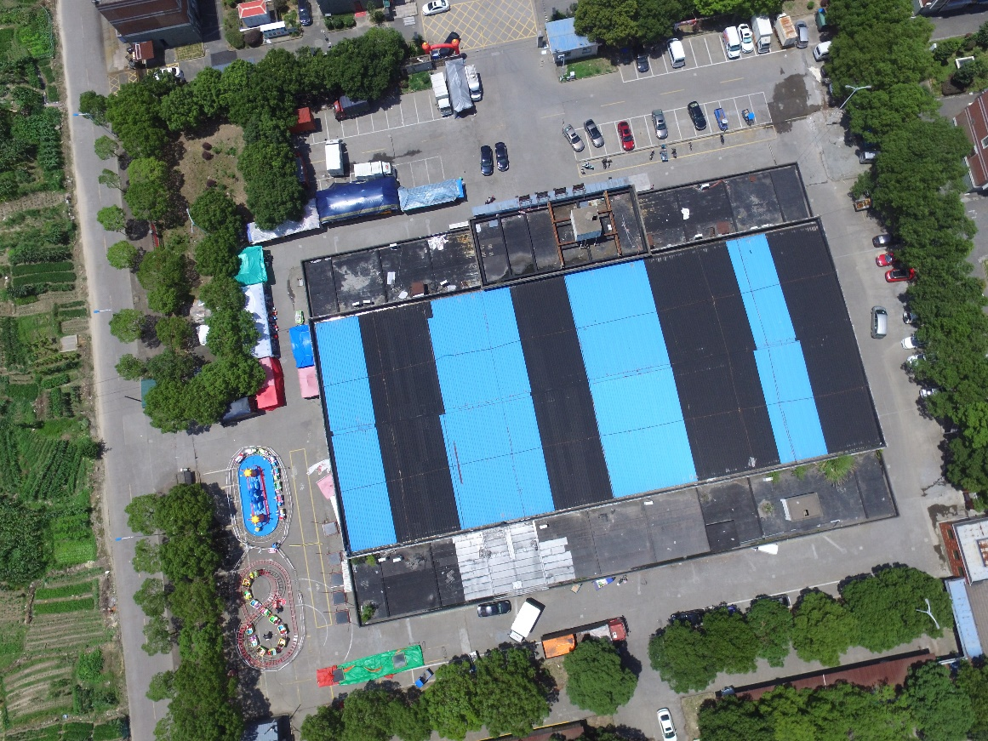

**崇寿菜市**

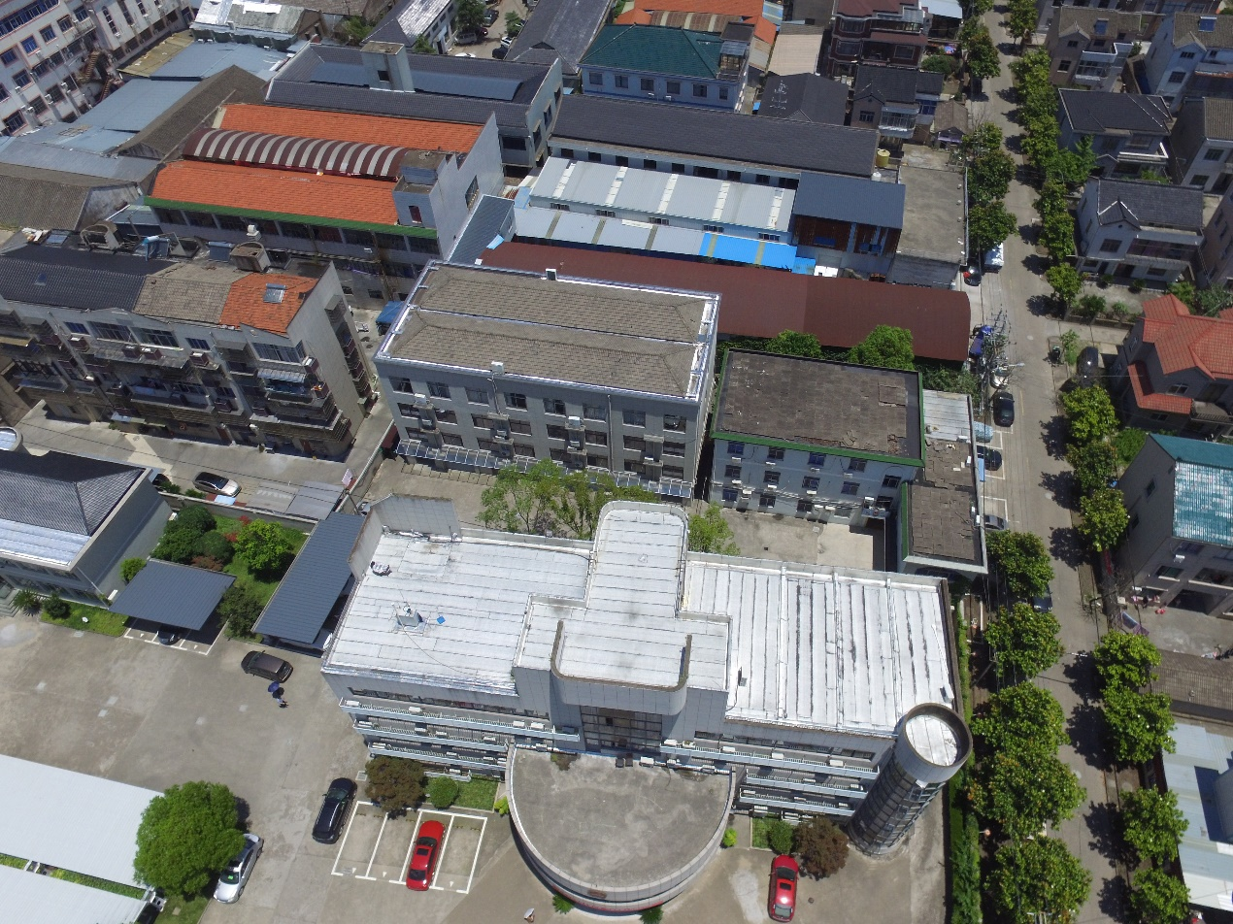

**崇寿镇人民政府**

屋顶组件数据

屋顶面积：①崇寿镇菜市3600m²+崇寿镇人民政府办公楼880m²+崇寿镇人民政府车棚510m² **；**

组件数量： ①崇寿镇菜市582片+崇寿镇人民政府办公楼171块+崇寿镇人民政府车棚120块

组件容量：①崇寿镇菜市320.1KW+崇寿镇人民政府办公楼94.05KW+崇寿镇人民政府车棚66KW

组件型号：单晶550W

为了数据准确性，通过pvsyst（光伏发电量模拟软件）导出项目地气象数据，项目安装地太阳能资源较为丰富：水平年平均日照小时数为3.5全年水平日照辐射量为1279.2kWh/年考虑到光伏系统的整体损耗，可利用有效小时数约为1050kwh/年，属于资源较为丰富的地区，适合安装太阳能光伏电站。

安装方式：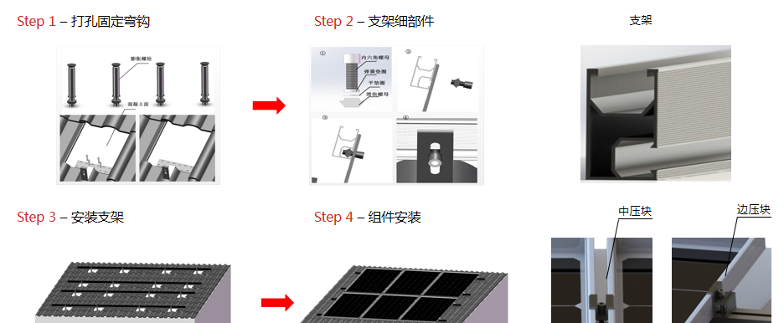

逆变器的技术指标：

作为光伏发电系统中将直流电转换为交流电的关键设备之一，其选型对于发电系统的转换效率和可靠性具有重要作用。结合《国家电网公司光伏电站接入电网技术规定》及其它相关规范的要求，在本工程中逆变器的选型主要考虑以下技术指标：

（1）转换效率高；（2）直流输入电压范围宽；（3）最大功率点跟踪；（4）输出电流谐波含量低，功率因数高；（5）具有低电压穿越能力；（6）系统频率异常响应；（7）可靠性和可恢复性；（8）具有保护功能；（9）监控和数据采集

发电量预估：

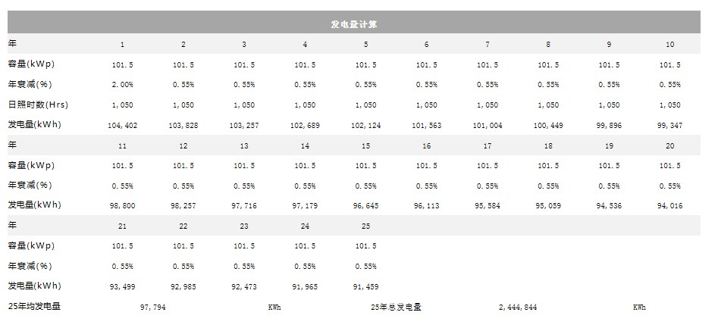

自投模式-每年收益计算：

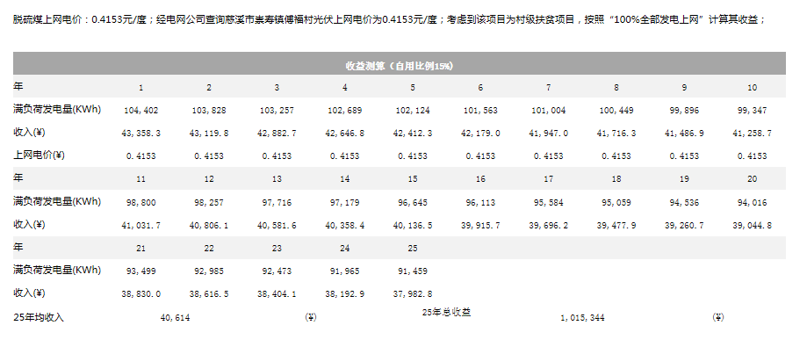

其他：保温隔热：建筑物的隔热、保温功效，可以有效的降低环境能耗供应；

水泥屋面&瓦屋面：夏季平均环境温度下降5摄氏度；

材料选用国内一线品牌。

水泥屋顶：支架采用Q235钢型材，水泥墩标号采用C30，在不影响房屋原有结构的基础上，保证超过25年的使用寿命。

彩钢瓦：支架采用铝合金型材，在不影响房屋原有结构的基础上，保证超过25年的使用寿命。

光伏监控管理系统：

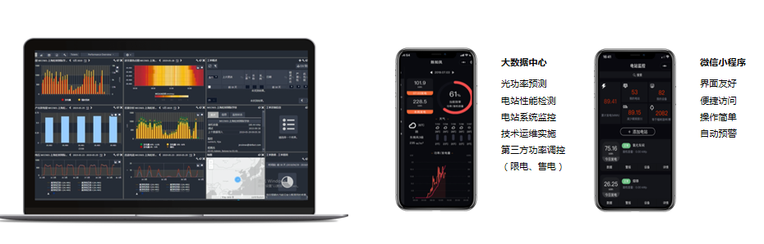

硬件及软件：满足业主手机客户端以及电脑网络端光伏电站实时监控，包括年、月、日发电量，电站故障报警等功能。

一、 **主要货物清单（包括但不限于）**

|  |  |  |  |  |
| --- | --- | --- | --- | --- |
| 序号 | 设备名称 | 规格型号 | 单位 | 数量 |
| 1 | 单晶光伏组件 | 单晶550W | 片 | 873 |
| 2 | 逆变器 | 组串式 60KW | 台 | 5 |
| 组串式 20KW | 台 | 1 |
| 组串式 30KW | 台 | 1 |
| 组串式 40KW | 台 | 1 |
| 组串式 50KW | 台 | 1 |
| 3 | 光伏专用直流线缆 | PV1-F 1*4mm2 镀锌铜，双层防水绝缘 | 米 | 4000 |
| 4 | 交流线缆 | ZRC-YJV-0.6/1kV 3*35+1*16mm2 | 米 | 600 |
| 5 | 交流线缆 | ZRC-YJV-0.6/1kV 3*16+1*10mm2 | 米 | 400 |
| 6 | 交流线缆 | ZRC-YJV-0.6/1kV 3*10+1*6mm2 | 米 | 100 |
| 7 | 交流线缆 | 电网T接单芯交流线缆（满足供电公司要求） | 米 | 200 |
| 8 | 钢结构支架 | 热镀锌材质，满足设计要求 | 瓦 | 480000 |
| 9 | 铝合金支架 | 铝合金材质，满足设计要求 | 瓦 | 480000 |
| 10 | 并网柜 | 2进1出/防雷 ，满足供电公司要求 | 台 | 2 |
| 11 | 土建支架基础 | 防水卷材层、C25混凝土、钢筋笼构件 | 瓦 | 480000 |
| 12 | 热镀锌桥架 | 镀锌托盘式/梯形 | 米 | 500 |
| 13 | 接地扁铁 | 宽41mm*4mm 厚 | 米 | 500 |
| 14 | 镀锌管 | Q235B热镀锌 | 米 | 500 |
| 15 | 辅材 | 含接地线、焊条、扎带、电工胶带等 | 套 | 1 |
| 16 | 图纸设计 | 光伏直流、交流图纸 | 套 | 1 |
| 17 | 光伏监控管理系统 | 硬件及软件：满足业主手机客户端以及电脑网络端光伏电站实时监控，包括年、月、日发电量，电站故障报警等功能 | 套 | 1 |
| 18 | 施工费 | 包含整个项目施工人工及机械费用 | 项 | 1 |
| 19 | 并网调试费 | 供电公司调试报告 | 项 | 1 |
| 20 | 光伏并网相关手续 | 申报、备案、并网验收 | 项 | 1 |
| 21 | 其他 | 各种电气配套 | 瓦 | 480000 |

1. 包含两个地方所需的项目勘查、申报备案、设计、设备材料采购、运输及储存、安装、调试、培训、试验、验收并网直至正常发电等所有内容。

2、**技术参数中，指明的品牌型号仅供参考，其他能满足项目需求且技术性能相当于所描述的标明产品的亦可参加采购活动。**

**二、产品要求**

1、投标产品应是目前市场上的主流产品。

2、应详细列明投标设备的所有技术指标（包括所投产品的品牌、规格型号、详细配置、主要技术参数等），明确表示该项指标所涉及的是标准配置还是选择配置。同时还须包括产品说明书或产品主要技术资料和性能的详细描述，产品制造、安装、验收标准，详细的交货时所配文件清单、主要部件明细表（包括品牌、制造厂名和主要技术参数）等，任何含糊不清的表述对评标结果的影响将是投标人的责任。

3．安装要求

⑴ 应由具有专业设备安装经验的工人进行安装。

⑵ 安装前各种有关成品均应按施工要求进行中间检验，并经采购人认可后方可组装（拼装）。

⑶ 安装过程中每道工序应有各级专职的质量检验人员进行自检，符合要求后，填写检验报告单，并报采购人。

**三、服务与培训要求**

1、质量保证：投标货物必须是符合国家技术规范和质量标准的合格产品，满足采购人的使用需求，并具有可靠的售后服务体系，质量可靠、使用安全。

2、要求投标人提供的服务不得低于标准服务，即与投标设备制造厂商通过网站等对外公布的有效服务标准相一致（投标人不得另行制作网页）。在标准服务基础上，投标人还应达到以下标准：

（1）投标货物制造厂商应具有完善的服务保障体系（在最终供货地有直接设立或授权的售后服务机构，配备有足够的、有相应资质的专业技术人员）；投标人也应就投标货物的品质和服务对采购机构和采购人负责。

（2）投标人应明确说明此次投标的服务策略，提供此次投标货物的服务计划（售后服务内容、等级、相关服务指标、售后服务组织机构及人员安排情况及其联络信息）。

（3）在质保期内供应商必须为采购人提供技术服务热线（7*24小时），负责解答采购人在设备使用中遇到的问题，并及时提出解决问题的建议和操作方法。技术服务热线支持应是中文服务。

（4）在投标货物质保期内，供应商应提供不低于7*24小时的现场质保和技术支持服务，对故障能即时响应，3小时以内到现场，6小时以内解决问题；不能当场修复的，必须采取提供备品、备件等措施，以保证采购人的正常使用。如果逾期未作出响应，供应商应承担由于故障所造成的全部损失。

（5）当投标货物发生非人为因素严重故障时，供应商应当免费在七日内将补充或者更换的货物运抵发生故障的货物所在地，由此产生的一切相关费用由供应商负担。

（6）质保期内所有因更换或修理设备或部件而导致设备停止运行的时间应从其质保期内扣除。

（7）投标人在质保期内安装的任何零配件，必须是其投标设备制造厂商原产的或是经其认可的。

（8）所有的替代零配件必须是新的未使用和未经修复的，除非采购人提供书面许可，否则不可使用此范围外的其他（非新的）配件。

（9）投标人必须为维修和技术支持所未能解决的问题和故障提供正式的升级方案。

（10）在质保期内，投标人有责任解决所提供的投标设备的任何问题，在质保期满后，当需要时，投标人仍须对因投标设备本身的固有缺陷和瑕疵承担相应责任。

3、对设备服务要求的有效响应将被视为投标人对其所投标设备的服务承诺，如果中标，须将服务承诺列入合同的设备服务条款。

4、投标人须保证所提供硬件产品包括相关附件为相应硬件厂家原装正品，软件产品为相关厂家正版软件，符合国家有关规定。投标人须保证所提供产品具有合法的版权或使用权，本项目采购的产品，如在本项目范围内使用过程中出现版权或使用权纠纷，应由中标人负责，采购人不承担责任。

5、设备应为原厂生产，所有产品必须原厂原封装，现场拆封。

6、安装地点：慈溪市崇寿镇，具体安装位置由采购人指定。

**四、技术服务**

1、投标人应确保其技术建议以及所提供的设备的完整性、实用性，保证全部系统及时投入正常运行。否则若出现因投标人提供的设备不满足要求、不合理，或者其所提供的技术支持和服务不全面，而导致系统无法实现或不能完全实现的状况，投标人负全部责任。

**2、特别提示：**

如磋商文件中遗漏了必须具备的设备、配件或服务，请投标人在投标文件中指出，并提出解决方案供采购人、采购机构参考；如项目实施过程中因缺少设备、配件或服务导致采购人系统无法正常运行，中标人须承诺免费提供。

**3、质保期：**

**质量保修期自验收之日起提供 至少10年的免费维修保养服务，保质期内因不能排除的故障而影响工作的情况每发生一次，其质保期相应延长60天，保质期内因维修造成设备缺陷引起各种故障应由服务方免费技术服务和维修。**

**4、本项目产权归采购人，项目收益归采购人。**

**第六章 商务条款**

|  |  |
| --- | --- |
| 1、质保期 | 质量保修期自验收之日起提供 至少10年的免费维修保养服务，保质期内因不能排除的故障而影响工作的情况每发生一次，其质保期相应延长60天，保质期内因维修造成设备缺陷引起各种故障应由服务方免费技术服务和维修。 |
| 2、履约保证金 | 本项目履约保证金为合同价的1%，中标人以电汇或者转账或其他形式支付给采购人。项目验收合格并安装测试通过后退还。 |
| 3、服务期 | 合同签订之日起60天内完成 |
| 4、付款方法 | 按实际结算，合同签订后预付合同价款的40%（乙方需提交银行、保险公司等金融机构出具的预付款保函或其他担保措施。乙方在签订合同时，表示无需预付款或主动要求降低预付款比例的，可不适用本条款），项目完成且验收合格并安装测试通过后付清余款。 |
| 5、其他 | 所有设备必须经采购人核对、测试，确保使用效果达到要求后方可投入安装，否则采购人可拒收设备，若三次都达不到采购人要求后，中标单位无条件同意终止合同，履约保证金不予退还。 |
| 若设备在使用的过程中，货物出现损坏等情况，经检测因设备原因造成的，中标单位承担一切损失，并承担相应的法律责任。 |

**第七章 附件**

A.资格审查文件

**封面**

**慈溪市崇寿镇菜市、崇寿镇人民政府480KWp光伏发电服务项目**

项目编号：

标项：（如有多个标项）

（资格审查文件）

**投标文件**

供应商全称：（加盖单位公章）

年 月 日

**A1、营业执照副本（或事业法人登记证副本或其他登记证明材料）复印件加盖供应商公章。**

**关于资格的承诺函**

致：采购人

我单位承诺：

我单位满足《中华人民共和国政府采购法》第二十二条 供应商参加政府采购活动应当具备的下列条件：

（一）具有独立承担民事责任的能力；

（二）具有良好的商业信誉和健全的财务会计制度；

（三）具有履行合同所必需的设备和专业技术能力；

（四）有依法缴纳税收和社会保障资金的良好记录；

（五）参加政府采购活动前三年内，在经营活动中没有重大违法记录；

（六）未被“信用中国”（www.creditchina.gov.cn)、中国政府采购网（www.ccgp.gov.cn）列入失信被执行人、重大税收违法案件当事人名单、政府采购严重违法失信行为记录名单。

（七）法律、行政法规规定的其他条件。

特此承诺。

注：政府采购法所称重大违法记录：是指供应商因违法经营受到刑事处罚或者责令停产停业、吊销许可证或者执照、较大数额罚款等行政处罚。

供应商（盖章）：

日 期：

B.商务技术文件

封面

**慈溪市崇寿镇菜市、崇寿镇人民政府480KWp光伏发电服务项目**

项目编号：

标项：（如有多个标项）

（商务技术文件）

**投标文件**

供应商全称：（加盖单位公章）

年 月 日

**B1投标书**

致：

（供应商全称）授权（全名、职务）为全权代表，参加贵方组织的慈溪市崇寿镇菜市、崇寿镇人民政府480KWp光伏发电服务项目 （项目编号：）招标活动并投标，为便于采购人公正、择优地确定中标供应商及其服务，我方就本次投标有关事项郑重声明如下：

1、我方提交的所有投标文件、资料都是准确的和真实的。如有虚假或隐瞒，我方愿意承担一切后果，并不再寻求任何旨在减轻或免除法律责任的辩解。

2、我方不是为本项目提供整体设计、规范编制或者项目管理、监理、检测等服务的供应商。

3、我们已详细审查全部招标文件及有关的澄清/修改文件（若有），我们完全理解并同意放弃对这方面提出任何异议的权利。

4、保证遵守招标文件有关条款规定。

5、本项目的投标报价详见“开标一览表”。

6、投标文件有效期为自开标之日起90个日历日。

7、保证在中标后忠实地执行与采购人所签署的合同，并承担合同规定的责任义务。

8、完全同意招标文件中有关招标代理服务费的条款，保证在中标后按照招标文件规定的金额、时间和方式，向贵方一次性交纳招标代理服务费。我方如逾期未交纳（含未足额）的，愿凭贵方开出的违约通知，按上述规定应交纳金额（含欠交纳）的200%交纳违约金和滞纳的银行利息。承诺在未交足上述违约金和利息前，同意不再参加贵方代理的其他项目，如果贵方不接受我们的投标，我们自愿放弃任何方式进行抗辩的权力。

9、与本投标有关的一切正式来往通讯请寄：

地址： 邮编： 。

电话： 传真： 。

供应商（盖章）：

日期：

**B2法定代表人身份证明**

供应商名称：

单位性质：

地址：

成立时间： 年 月 日

经营期限：

姓名： 性别： 年龄： 职务：

身份证号码：

系（供应商名称）的法定代表人。

特此证明。

供应商（盖章）：

日期：

后附：法定代表人身份证复印件加盖供应商公章。

**B3法定代表人授权书**

**（投标文件由授权代表签字的须提供）**

致：采购人

（供应商全称）法定代表人（法定代表人姓名）授权（授权代表姓名）为授权代表，参加慈溪市崇寿镇菜市、崇寿镇人民政府480KWp光伏发电服务项目，项目编号为，其在招投标活动中的一切活动本公司均予承认。

供应商（盖章）：

法定代表人（签字）：

日期：

附：

授权代表姓名：

授权代表身份证号码：

职务：

详细通讯地址：

电话：

传真：

**B4供应商一般情况表**

|  |  |  |  |
| --- | --- | --- | --- |
| 1 | 单位名称： | | |
| 2 | 总部地址： | | |
| 3 | 当地代表处地址： | | |
| 4 | 电话： | 联系人： | |
| 5 | 传真： | 电子信箱： | |
| 6 | 注册地： | 注册年份： | |
| 7 | 公司的资质等级（请附上有关证书的复印件） | | |
| 8 | 公司（是否通过，何种）质量保证体系认证（如通过请附相关证书复印件，提供认证机构年审监督报告） | | |
| 9 | 从业人员数量 | |  |
| 10 | 营业收入 | |  |
| 11 | 其他需要说明的情况 | |  |

供应商（盖章）：

日期：

**B5商务条款响应表**

项目名称：慈溪市崇寿镇菜市、崇寿镇人民政府480KWp光伏发电服务项目项目编号：

|  |  |  |  |
| --- | --- | --- | --- |
| 序号 | 招标要求 | 投标响应 | 偏离说明 |
|  |  |  |  |
|  |  |  |  |
|  |  |  |  |
|  |  |  |  |
|  |  |  |  |

注：须与商务条款逐项比较填写。

供应商（盖章）：

日期：

**B6技术条款响应表**

项目名称：慈溪市崇寿镇菜市、崇寿镇人民政府480KWp光伏发电服务项目项目编号：

|  |  |  |  |
| --- | --- | --- | --- |
| 序号 | 招标要求 | 投标响应 | 偏离说明 |
|  |  |  |  |
|  |  |  |  |
|  |  |  |  |
|  |  |  |  |

注：1、须与“第五章招标内容与技术需求”逐项比较，如有偏离的，须在本表中列明，并提供详细的偏离说明。如供应商未在本表中列出偏离说明，即使其在投标文件的其他部分说明与招标文件要求有所不同或回避不答，亦视为完全符合招标文件中所要求的最佳值并写入合同。若中标供应商在定标及合同签订前，以上述事项为借口而不履行合同签订手续及执行合同，则视作其放弃中标资格。

供应商（盖章）：

日期：

C.报价文件

封面

慈溪市崇寿镇菜市、崇寿镇人民政府480KWp光伏发电服务项目项目编号：

标项：（如有多个标项）

（报价文件）

**投标文件**

供应商全称：（加盖单位公章）

年 月 日

**C1开标一览表**

项目名称：慈溪市崇寿镇菜市、崇寿镇人民政府480KWp光伏发电服务项目

项目编号：

货币单位：人民币（元）

|  |  |  |  |
| --- | --- | --- | --- |
| 采购内容 | 数量 | 单价（元） | 报价合计  （元） |
| 慈溪市崇寿镇菜市、崇寿镇人民政府480KWp光伏发电服务 | 1批 |  |  |

供应商（盖章）：

日期：

**C2分项报价表**

项目名称：慈溪市崇寿镇菜市、崇寿镇人民政府480KWp光伏发电服务项目 单位：元

|  |  |  |  |  |  |  |
| --- | --- | --- | --- | --- | --- | --- |
| 序号 | 设备名称 | 规格型号 | 单位 | 数量 | 单价 | 合计 |
| 1 | 单晶光伏组件 | 单晶550W | 片 | 873 |  |  |
| 2 | 逆变器 | 组串式 60KW | 台 | 5 |  |  |
| 组串式 20KW | 台 | 1 |  |  |
| 组串式 30KW | 台 | 1 |  |  |
| 组串式 40KW | 台 | 1 |  |  |
| 组串式 50KW | 台 | 1 |  |  |
| 3 | 光伏专用直流线缆 | PV1-F 1*4mm2 镀锌铜，双层防水绝缘 | 米 | 4000 |  |  |
| 4 | 交流线缆 | ZRC-YJV-0.6/1kV 3*35+1*16mm2 | 米 | 600 |  |  |
| 5 | 交流线缆 | ZRC-YJV-0.6/1kV 3*16+1*10mm2 | 米 | 400 |  |  |
| 6 | 交流线缆 | ZRC-YJV-0.6/1kV 3*10+1*6mm2 | 米 | 100 |  |  |
| 7 | 交流线缆 | 电网T接单芯交流线缆（满足供电公司要求） | 米 | 200 |  |  |
| 8 | 钢结构支架 | 热镀锌材质，满足设计要求 | 瓦 | 480000 |  |  |
| 9 | 铝合金支架 | 铝合金材质，满足设计要求 | 瓦 | 480000 |  |  |
| 10 | 并网柜 | 2进1出/防雷 ，满足供电公司要求 | 台 | 2 |  |  |
| 11 | 土建支架基础 | 防水卷材层、C25混凝土、钢筋笼构件 | 瓦 | 480000 |  |  |
| 12 | 热镀锌桥架 | 镀锌托盘式/梯形 | 米 | 500 |  |  |
| 13 | 接地扁铁 | 宽41mm*4mm 厚 | 米 | 500 |  |  |
| 14 | 镀锌管 | Q235B热镀锌 | 米 | 500 |  |  |
| 15 | 辅材 | 含接地线、焊条、扎带、电工胶带等 | 套 | 1 |  |  |
| 16 | 图纸设计 | 光伏直流、交流图纸 | 套 | 1 |  |  |
| 17 | 光伏监控管理系统 | 硬件及软件：满足业主手机客户端以及电脑网络端光伏电站实时监控，包括年、月、日发电量，电站故障报警等功能 | 套 | 1 |  |  |
| 18 | 施工费 | 包含整个项目施工人工及机械费用 | 项 | 1 |  |  |
| 19 | 并网调试费 | 供电公司调试报告 | 项 | 1 |  |  |
| 20 | 光伏并网相关手续 | 申报、备案、并网验收 | 项 | 1 |  |  |
| 21 | 其他 | 各种电气配套 | 瓦 | 480000 |  |  |
| 22 | 总价 |  | | | | |

注：投标人应详细列出招标文件规定的所有费用的明细表，本表“投标价合计”应与“开标一览表”中的“投标总价”保持一致。

供应商（盖章）： 日期：

**C3中小企业声明函（服务）**

本公司（联合体）郑重声明，根据《政府采购促进中小企业发展管理办法》（财库[2020]46号）的规定，本公司（联合体）参加（单位名称）的（项目名称）采购活动，工程的施工单位全部为符合政策要求的中小企业（或者：服务全部由符合政策要求的中小企业承接）。相关企业（含联合体中的中小企业、签订分包意向协议的中小企业）的具体情况如下：

1.（标的名称），属于（采购文件中明确的所属行业）行业；承建（承接）企业为（企业名称），从业人员人，营业收入为万元，资产总额为万元，属于（中型企业、小型企业、微型企业）；

2.（标的名称），属于（采购文件中明确的所属行业）行业；承建（承接）企业为（企业名称），从业人员人，营业收入为万元，资产总额为万元，属于（中型企业、小型企业、微型企业）；

……

以上企业，不属于大企业的分支机构，不存在控股股东为大企业的情形，也不存在与大企业的负责人为同一人的情形。

本企业对上述声明内容的真实性负责。如有虚假，将依法承担相应责任。

企业名称（盖章）：

日期：

注：从业人员、营业收入、资产总额填报上一年度数据，无上一年度数据的新成立企业可不填报。

**C4残疾人福利性单位声明函（如有需提供）**

本单位郑重声明，根据《财政部民政部中国残疾人联合会关于促进残疾人就业政府采购政策的通知》（财库〔2017〕141号）的规定，本单位为符合条件的残疾人福利性单位，且本单位参加______单位的______项目采购活动提供本单位制造的货物（由本单位承担工程/提供服务），或者提供其他残疾人福利性单位制造的货物（不包括使用非残疾人福利性单位注册商标的货物）。

本单位对上述声明的真实性负责。如有虚假，将依法承担相应责任。

单位名称（盖章）：

日期：

注：

享受政府采购支持政策的残疾人福利性单位应当同时满足以下条件：

（一）安置的残疾人占本单位在职职工人数的比例不低于25%（含25%），并且安置的残疾人人数不少于10人（含10人）；

（二）依法与安置的每位残疾人签订了一年以上（含一年）的劳动合同或服务协议；

（三）为安置的每位残疾人按月足额缴纳了基本养老保险、基本医疗保险、失业保险、工伤保险和生育保险等社会保险费；

（四）通过银行等金融机构向安置的每位残疾人，按月支付了不低于单位所在区县适用的经省级人民政府批准的月最低工资标准的工资；

（五）提供本单位制造的货物、承担的工程或者服务（以下简称产品），或者提供其他残疾人福利性单位制造的货物（不包括使用非残疾人福利性单位注册商标的货物）。

前款所称残疾人是指法定劳动年龄内，持有《中华人民共和国残疾人证》或者《中华人民共和国残疾军人证（1至8级）》的自然人，包括具有劳动条件和劳动意愿的精神残疾人。在职职工人数是指与残疾人福利性单位建立劳动关系并依法签订劳动合同或者服务协议的雇员人数。

**C5供应商认为需要的其他资料（如有需提供）**

|  |  |  |  |  |  |  |  |  |  |  |
| --- | --- | --- | --- | --- | --- | --- | --- | --- | --- | --- |
| **中小微行业划型标准规定（根据工信部联企业〔2011〕300号制定）** | | | | | | | | | | |
| **行业** | **中型企业** | | | **小型企业** | | | **微型企业** | | |
| 从业人员X（人） | 营业收入Y  （万元） | 资产总额Z  （万元） | 从业人员X（人） | 营业收入Y  （万元） | 资产总额Z  （万元） | 从业人员X（人） | 营业收入Y（万元） | 资产总额Z（万元） |
| 1、农林牧渔业 |  | 500≤Y＜20000 |  |  | 50≤Y＜500 |  |  | Y＜50 |  |
| 2、工业 | 300≤X＜1000 | 2000≤Y＜40000 |  | 20≤X＜300 | 300≤Y＜2000 |  | X＜20 | Y＜300 |  |
| 3、建筑业 |  | 6000≤Y＜80000 | 5000≤Z＜80000 |  | 300≤Y＜6000 | 300≤Z＜5000 |  | Y＜300 | Z＜300 |
| 4、批发业 | 20≤X＜200 | 5000≤Y＜40000 |  | 5≤X＜20 | 1000≤Y＜5000 |  | X＜5 | Y＜1000 |  |
| 5、零售业 | 50≤X＜300 | 500≤Y＜20000 |  | 10≤X＜50 | 100≤Y＜500 |  | X＜10 | Y＜100 |  |
| 6、交通运输业 | 300≤X＜1000 | 3000≤Y＜30000 |  | 20≤X＜300 | 200≤Y＜3000 |  | X＜20 | V＜200 |  |
| 7、仓储业 | 100≤X＜200 | 1000≤Y＜30000 |  | 20≤X＜100 | 100≤Y＜1000 |  | X＜20 | Y＜100 |  |
| 8、邮政业 | 300≤X＜1000 | 2000≤Y＜30000 |  | 20≤X＜300 | 100≤Y＜2000 |  | X＜20 | Y＜100 |  |
| 9、住宿业 | 100≤X＜300 | 2000≤Y＜10000 |  | 10≤X＜100 | 100≤Y＜2000 |  | X＜10 | Y＜100 |  |
| 10、餐饮业 | 100≤X＜300 | 2000≤Y＜10000 |  | 10≤X＜100 | 100≤Y＜2000 |  | X＜10 | V＜100 |  |
| 11、信息传输业 | 100≤X＜2000 | 1000≤Y＜100000 |  | 10≤X＜100 | 100≤Y＜1000 |  | X＜10 | Y＜100 |  |
| 12、软件和信息技术服务业 | 100≤X＜300 | 1000≤Y＜10000 |  | 10≤X＜100 | 50≤Y＜1000 |  | X＜10 | Y＜50 |  |
| 13、房地产开发经营 |  | 1000≤Y＜200000 | 5000≤Z＜10000 |  | 100≤Y＜1000 | 2000≤Z＜5000 |  | Y＜100 | Z＜2000 |
| 14、物业管理 | 300≤X＜1000 | 1000≤Y＜5000 |  | 100≤X＜300 | 500≤Y＜1000 |  | X＜100 | Y＜500 |  |
| 15、租赁和商务服务业 | 100≤X＜300 |  | 8000≤Z＜120000 | 10≤X＜100 |  | 100≤Z＜8000 | X＜10 |  | Z＜100 |
| 16、其他未列明行业 | 100≤X＜300 |  |  | 10≤X＜100 |  |  | X＜10 |  |  |
| 说明1、企业类型的划分以统计部门的统计数据为依据。  2、个体工商户和本规定以外的行业，参照本规定进行划型。  3、本规定的中型企业标准上限即为大型企业标准的下限。 | | | | | | | | | | |